**Obrazy na płótnie nowoczesne - idealne do sypialni i nie tylko!**

**Szukasz dzieł sztuki, które odmienia Twoje wnętrze? Warto wybrać obrazy na płótnie nowoczesne - ręczne zdobione przez samą autorkę - Annę Borkowską. Sprawdź co je wyróżnia!**

**Obrazy na płótnie nowoczesne - odmienią każde wnętrze!**

Każde mieszkanie jak i dom powinien być urządzony wedle indywidualnych upodobań lokatorów i mieszkańców. Obecnie coraz więcej osób inwestuje w obrazy, które mają dusze i wprowadzą wyjątkowy klimat do wnętrz. **Obrazy na płótnie nowoczesne** dostępne w Galerii w Chmurach cieszą się dużym zainteresowaniem z uwagi na to, ze są ręcznie zdobione przez autorkę i prezentują naturę.

**Co wyróżnia obrazy na płótnie nowoczesne?**

Wszystkie [obrazy na płótnie nowoczesne](https://galeriawchmurach.pl/obrazy-na-plotnie-nowoczesne-do-salonu-do-sypialni-recznie-zdobione.html), dostępne w ofercie tej galerii są wykonane przez Annę Borkowską. Autorka dzieł przykłada ogromną staranność i dbałość o każdy nawet najmniejszy element obrazów. Wykonane na wysokiej jakości materiałach - płótnie bawełnianym w połączeniu z ramą aluminiowa lub drewnianą stanowią doskonałą dekorację wnętrz. Obrazy na płótnie nowoczesne prezentują wyjątkową symbolikę. Sprawdź jaką!

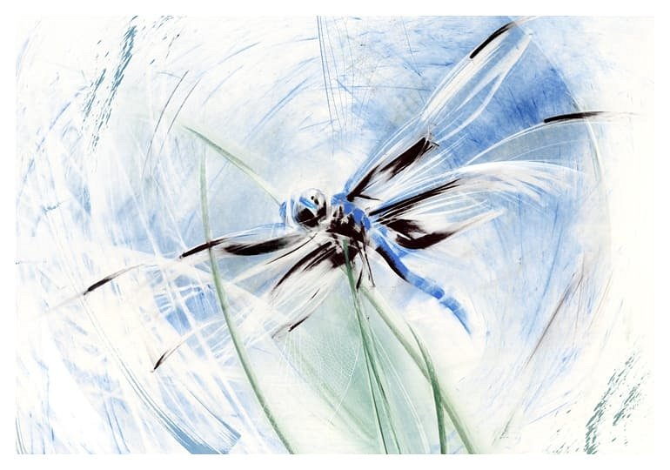

**Obrazy na płótnie - nowoczesne i z charakterem!**

W Galerii w Chmurach można znaleźć wysokiej klasy *obrazy na płótnie nowoczesne*, które prezentują motywy ptaków - żurawi i gęsi, a także koni. Obecne są też inne zwierzęta, które cenione są w naturze. Kogut czy łabędź znakomicie odnajdzie się w wielu wnętrzach. Sprawdź też inne dzieła!